STOPPER in
für den druckdichten Verschluss von Mauerstärken

Mit dem STOPPER in können alle Faserzement- und Kunststoffmauerstärken mit einem
Nenn-ID von 22 mm schnell und sicher druckdicht verschlossen werden.
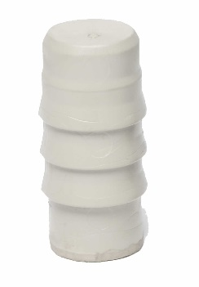
STOPPER in

Aufgrund der herstellerspezifischen Maßabweichungen bei den Mauerstärken können Innendurchmesser von 21,5 bis 23 mm druckdicht verschlossen werden.
Das aufwendige Einkleben von Faserzementstopfen entfällt. Somit ist ein witterungsunabhängiger Einbau möglich.
Die STOPPER in bestehen aus einem, speziell für diesen Anwendungsbereich entwickelten,
hochbeständigen Kunststoff.

Technische Angaben:

Artikelnummer: 046140

Material: TPE

Farbe: betongrau

Dichte: ca. 1,17 g/cm³

Härte: ca. 70 ± 5 Shore A

Gewicht: 6,00 kg/Sack
ca. 25 g/Stck

Thermischer Anwendungsbereich: ca. -35° C bis +70° C

Prüfzeugnis / Zulassungen: Prüfbericht PB 5.1/15-012
MFPA Leipzig

Druckwasserdichtigkeit:

Rohrart | Stopper in  Wassersäule (m) | Stopper in Wassersäule (bar)
Mauerstärke Kunststoff  ID ca. 21,5 – 23 mm | 30 m | 3 bar
Mauerstärke Faserzement  ID ca. 22 mm, rund | 20 m | 2 bar
Mauerstärke Stahl  ID ca. 22,45 mm, rund | 20 m | 2 bar
Mauerstärke Stahl  ID ca. 23 mm, rund | 20 m | 2 bar

Beständigkeiten: JGS - Untersuchungsbericht (1200/442/15c)
MPA Braunschweig

z.B.
Jauche
Gülle
Silagesickersäfte
Gärungsmaische
Radon + Methangas
UV-Strahlung
Ozon
Bitumen

Weitere Beständigkeiten auf Anfrage

Verpackung: 250 Stück / Beutel

Lagerung: In unbeschädigter und ungeöffneter Originalverpackung trocken und vor direktem Sonnenlicht geschützt lagern.

Entsorgung: Kann unter Beachtung der örtlichen Abfallentsorgungsbestimmungen auf
Hausmülldeponien oder Müllver-brennungsanlagen entsorgt werden.

Anwendung:

Der druckwasserdichte Verschluss von Mauerstärken, egal ob aus Kunststoff oder Faserzement, stellt seit jeher hohe Anforderung an die Ausführenden.
Mit der Verwendung des STOPPER in können Mauerstärken einfach, schnell und kostengünstig abgedichtet werden und sind dabei verlässlich und dauerhaft dicht - auch bei hohem Wasserdruck!
Der STOPPER in ist aus einem speziell entwickeltem Kunststoff gefertigt und kann mittels einem Hartgummihammer ( Gewicht 1500 – 2000 g ) eingeschlagen werden.
Das aufwendige Einkleben von Faserzementstopfen entfällt. Somit kann der STOPPER in, auch aufgrund seiner Materialeigenschaften, auch witterungsunabhängig eingebaut werden.

Um die gewünschte Dichtigkeit zu erzielen muss der STOPPER in von beiden Enden her in die Mauerstärke eingeschlagen werden.

Einbau:

Zum Einbau benötigtes Werkzeug:

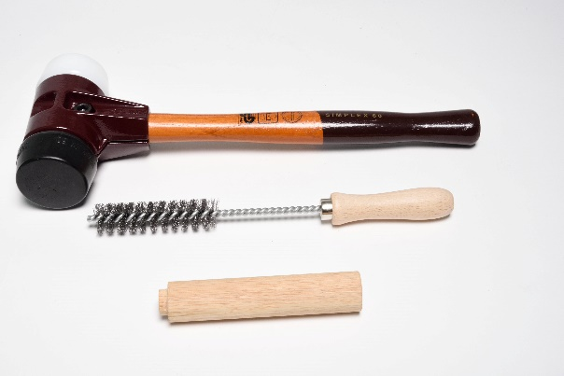
Hartgummihammer: 1500 – 2000 g

Reinigungsbürste für Rohr ID 22 m

Artikelnummer: 046170

Einschlaghilfe

Artikelnummer: 046180

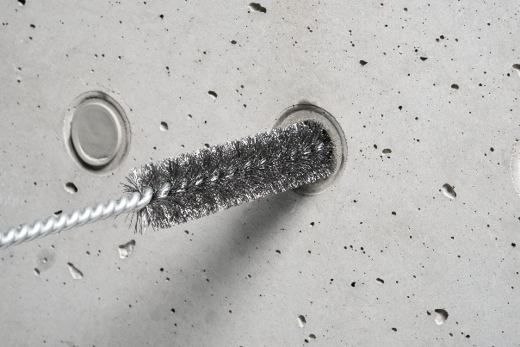
Verschmutzte Mauerstärken müssen vor dem Einbau des Stoppers gründlich gereinigt werden.

Der komplette Einschlagbereich muss gereinigt werden, da der Stopper ansonsten nicht komplett eingeschlagen werden kann.

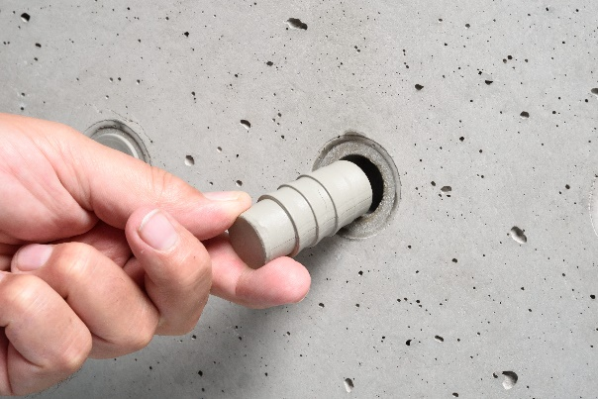
Der STOPPER in kann, sowohl bei der Verwendung von Konen als auch von Dichtlippen, als äußerer Abschluss der Mauerstärke, verwendet werden.

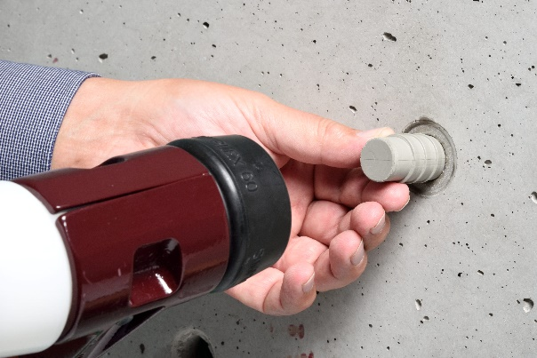
Der STOPPER in wird mittels einem Hartgummihammer ( Gewicht 1500 – 2000 g )
mit einigen festen Schlägen eingeschlagen.

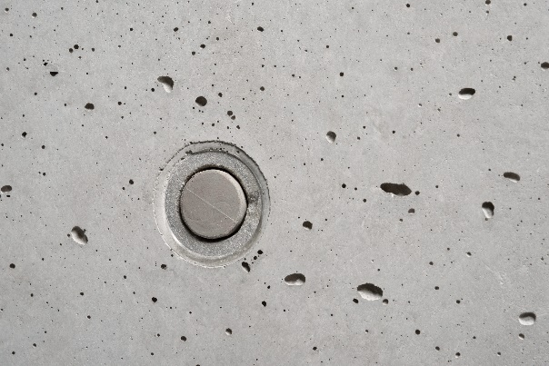
Der STOPPER in wird, bei Verwendung einer Dichtlippe als Vertiefungsvorgabe, bündig einge-
schlagen.

!! Die Stopper müssen generell von beiden Seiten in die Mauerstärke eingeschlagen werden !!

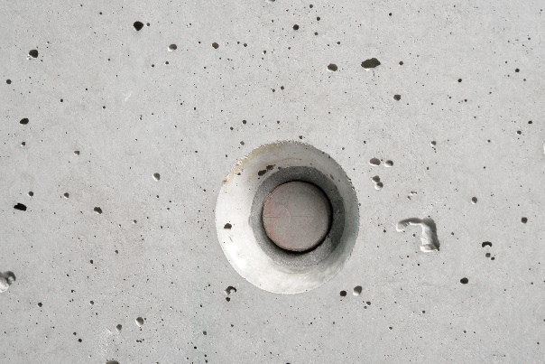
Bei Einsatz in einem Konuskegel muss der STOPPER in, das letzte Stück, mittels einer Einschlaghilfe eingetrieben werden.

!! Die Stopper müssen generell von beiden Seiten in die Mauerstärke eingeschlagen werden !!

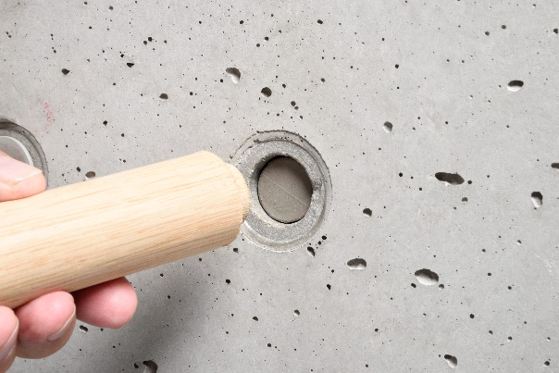
Der STOPPER in kann, sowohl bei der Verwendung von Konen als auch von Dichtlippen, als äußerer Abschluss der Mauerstärke, vertieft eingeschlagen werden
Hierzu bitte die Einschlaghilfe verwenden

Das vertiefte Einschlagen ermöglicht das Ein-setzen eines optisch ansprechenden Abschlusses in Kombination mit hoher Druckwasserdichtigkeit.

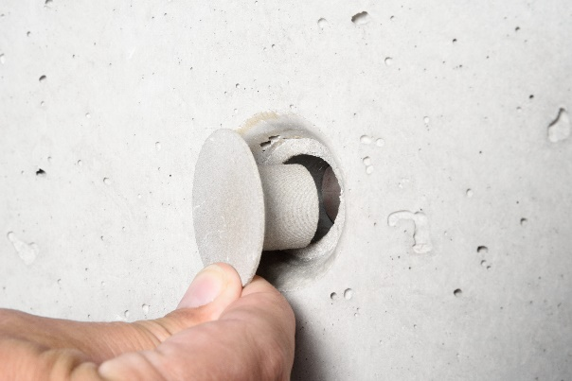
Einsetzen eines Faserzementkonens nach dem vertieften Einschlagen eines STOPPER in

Beim Einschlagen des gegenüberliegenden Stoppers kann es dazu kommen dass der STOPPER in sich scheinbar nicht mehr weiter einschlagen lässt. Dies liegt an der komprimierten Luft zwischen den beiden Stoppern. In dieser Situation einfach kurz warten, der Luft die Zeit zum Entweichen geben, und dann den Stopper komplett einschlagen.

Sicherheitsaspekt:

Das STOPPER in enthält keine gefährlichen Arbeitsstoffe und ist vollkommen unproblematisch bei der Handhabung und Verarbeitung. Es enthält nach unserem Wissensstand keine Inhaltsstoffe, die das Grundwasser schädigen oder beim Verarbeiter gesundheitliche Störungen bzw. Allergien auslösen können.
Trotzdem empfehlen wir, auf ausreichende Hygiene bei der Verarbeitung zu achten und grundsätzlich vor der Einnahme von Mahlzeiten die Hände zu waschen.

Grundlagen:

Alle Maße und Angaben in diesem Datenblatt entsprechen den Ergebnissen aus den durchgeführten Labortests.
Festgestellte Abweichungen zu den von uns in einer Laborumgebung ermittelten Werten sind aufgrund von nicht von uns beeinflussbaren Umweltbedingungen und Einsatzbedingungen möglich.
Die Daten in diesem Datenblatt sind nur für das von uns ausgelieferte Produkt gültig.
Die Produktdaten entsprechen nur den Vorgaben in Deutschland. Mögliche länderspezifische Abweichungen sind hier nicht berücksichtigt.

Rechtshinweise:

Die technische Information beschreibt den aktuellen Stand unseres Wissens über STOPPER in. Sie soll nur mögliche Anwender informieren .Da wir die vorgesehenen Anwendungen und Verarbeitungsbedingungen nicht kennen, obliegt es dem Anwender, das Produkt sorgfältig auf seine Eignung für die vorgesehenen Zwecke zu überprüfen. Wegen der unterschiedlichen Komponenten am Einsatzort und den dort vorliegenden Arbeitsbedingungen kann durch MASTERTEC keinerlei Gewährleistung für das Arbeitsergebnis übernommen werden. Eine Haftung, aus welchem Rechtsverhältnis auch immer, unabhängig von den hier getätigten Aussagen oder einer mündlichen Beratung, kann nur bei Vorliegen von Vorsatz oder grober Fahrlässigkeit in Betracht gezogen werden. Hierbei hat der Anwender nachzuweisen, dass er schriftlich, alle zur fachgerechten Beurteilung der Einbausituation notwendigen Informationen, rechtzeitig an MASTERTEC übermittelt hat. Notwendige Produktspezifikationen oder Weiterentwicklungen bleiben vorbehalten. MASTERTEC beabsichtigt nicht mit dieser Information fremde Rechte zu verletzen. Es gilt das jeweils neueste Datenblatt. Es gelten unsere jeweiligen Verkaufs- und Lieferbedingungen.

Stand 01-2017

